Министерство образования и науки Российской Федерации
Санкт-Петербургский государственный политехнический университет
—
Институт компьютерных наук и кибербезопасности
Высшая школа кибербезопасности

ОТЧЕТ
по лабораторной работе № 3

«Исследование сетевых угроз, разработка генератора пакетов»

по дисциплине «Программно-аппаратные средства обеспечения информационной безопасности»

Выполнил
студент гр. 5151003/20801 Волгарев П. М.
<подпись>
Проверил
асс. преподавателя Аношкин И. А.
<подпись>

Санкт-Петербург
2025
СОДЕРЖАНИЕ
1 Цель работы 3
2 Xод решения 3
2.1 Исследование сетевого трафика 3
2.2 Программный модуль генерации пакетов 6
3 Выводы 8

Цель работы
В ходе выполнения лабораторной работы необходимо проанализировать сетевое соединение и исследовать угрозы связанные с ним. В работе также необходимо разработать генератор пакетов, который выполняет следующие функции:
- автоматическое определение присутствующих сетевых интерфейсов и возможность выбора пользователем нужного интерфейса;
- автоматическое формирование информации пакетов канального уровня (Ethernet 802.3) – MAC-адреса отправителя и MAC-адреса получателя по указанным ip-адресам;
- предоставлять возможность пользователю заносить в поля протоколов неверных данных (длина, контрольная сумма, фрагментация и т.д.);
- формировать последовательности из сгенерированных сетевых пакетов и осуществлять отправку данных пакетов по выбранному пользователем интерфейсу.

Xод решения

Исследование сетевого трафика
Данный анализ проводился на 2 ВМ. Одна – принимающая ВМ с прослушивающим портом (рис. 1). Вторая – ВМ отправитель, на которой был создан файл 18 kB. Ниже представлены команды для передачи (рис. 2) данного файлы с одной ВМ на другую с помощью утилиты netcat.

Рисунок 1. Запуск прослушивающего порта

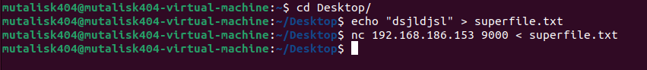
Рисунок 2. Отправка файла с ВМ отправителя

Весь трафик в процессе передачи файла был зафиксирован с помощью wireshark.

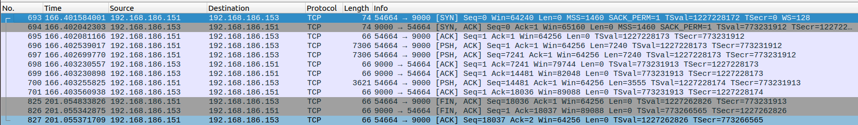Рисунок 3. Процесс передачи файлов в wireshark

Параметры TCP-сегмента и их назначение:
- Порт источника (Src port)
Описаниe: Идентификатор приложения-отправителя на исходном узле.

- Порт назначения (Dst port)
Описаниe: Идентификатор приложения-получателя на целевом узле.

- Порядковый номер (Sequence number)
Описание: Уникальный идентификатор первого байта в сегменте данных. Обеспечивает корректную последовательность приема информации за счет систематического разделения на сегменты и последующего восстановления исходного порядка на стороне получателя.

- Номер подтверждения (Acknowledge number)
Описание: Содержит значение следующего ожидаемого порядкового номера, подтверждая успешное получение всех данных, предшествующих указанному значению.
- Смещение данных (Data offset)
Описание: Определяет длину заголовка TCP, выраженную в 32-битных словах. Параметр позволяет вычислить начало полезной нагрузки в пакете.

- Управляющие флаги (Control Flags)
Описание: Набор из 9 битов, регулирующих процесс обмена данными:
Примеры:
- URG - указывает на срочность обработки данных
- ACK - подтверждение успешного приема информации
- PSH - требование немедленной передачи данных приложению
- RST - принудительный разрыв соединения при ошибках
- SYN - инициирование установления соединения между узлами
- FIN - корректное завершение сеанса связи

- Размер окна (TCP Window)
Описание: Ограничивает объем данных (в байтах), который отправитель готов принять без дополнительного подтверждения, начиная с последнего подтвержденного байта.

- Контрольная сумма (Checksum)
Описание: Служит для верификации целостности заголовка в процессе передачи. Позволяет обнаружить возможные повреждения.

- Указатель срочности (Urgent pointer)
Описание: 16-битное значение, определяющее позицию завершения срочных данных относительно порядкового номера. Активируется только при установленном флаге URG.

- Дополнительные параметры (Options)
Описание: Расширяют функциональность протокола в специфических сценариях использования.

- Полезная нагрузка (Data)
Описание: Непосредственно передаваемая информация (данные приложения).

Программный модуль генерации пакетов
Для разработки графического приложения генератора пакетов был выбран
фреймворк PyQt (рис 4). Для обеспечения сканирования портов и интерфейсов использовалась библиотека netifaces, а для функционала функционала создания и отправки пакетов были использованы библиотека scapy.

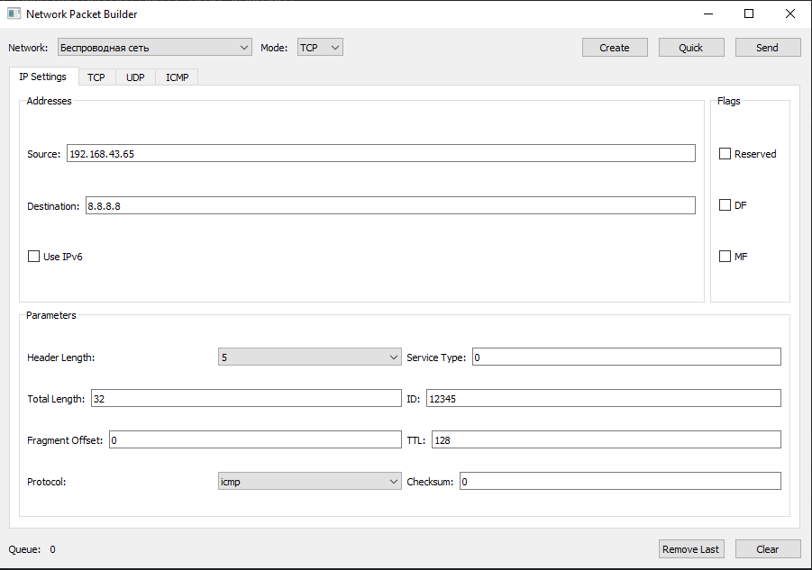
Рисунок 4. Внешний вид программы генератора пакетов

Далее программ была протестирована и проверена на корректную генерацию пакетов всех типов (рис 5, 6, 7). Для проверки использовался wireshark.

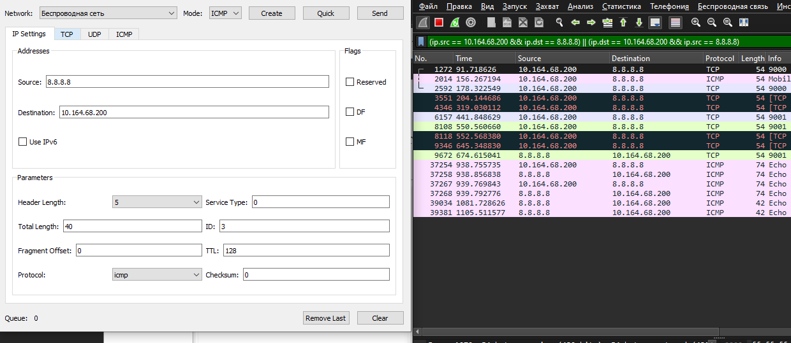
Рисунок 5. Корректная генерация ICMP пакетов

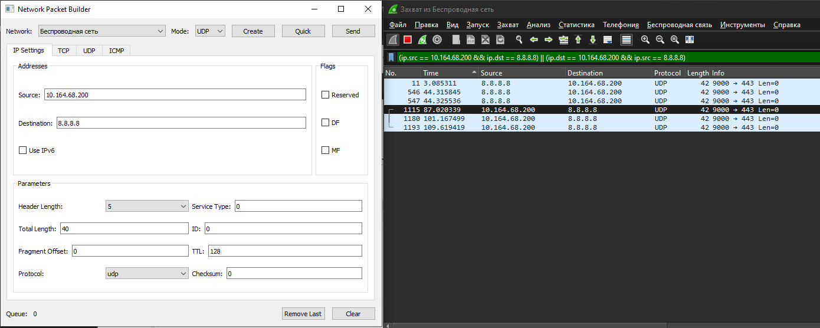
Рисунок 6. Корректная генерация UDP пакетов

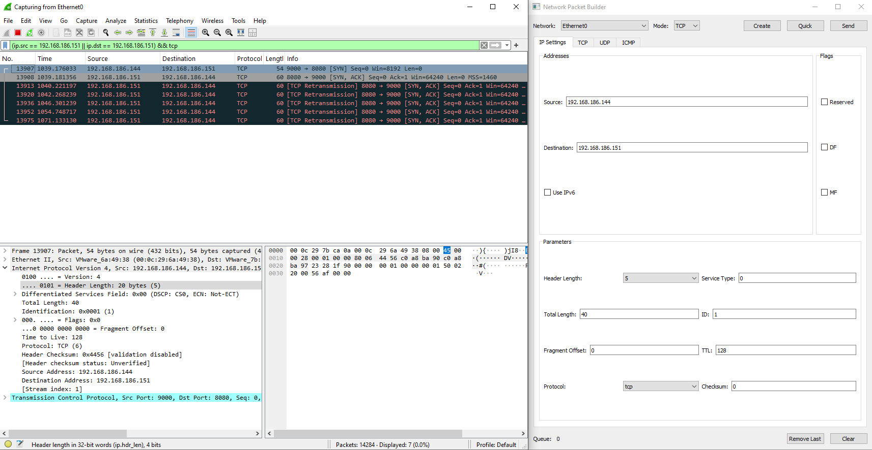

Рисунок 7. Корректная генерация TCP пакетов

Выводы
В ходе лабораторной работы была исследована передача файла между двумя ВМ при помощи утилит netcat, а также был произведен анализ трафика между 2 устройствами. Был разработан сетевой генератор пакетов и протестирован на примере всех протоколов.

